UDK: 336.64:658.14
KORPORATSIYA MOLIYAVIY SIYOSATI - MAQSADLAR, INSTRUMENTLAR VA BARQAROR QIYMAT YARATISH MEXANIZMLARI

Berdiyeva Sabina Axmedjonovna
Termiz davlat universiteti 4-kurs talabasi

Annotatsiya. Mazkur ilmiy maqolada korporatsiya moliyaviy siyosatining konseptual mazmuni, uning strategik maqsadlar bilan uzviy bog‘liqligi, asosiy yo‘nalishlari, shuningdek, qiymatga yo‘naltirilgan boshqaruv doirasida samaradorlikni oshirish mexanizmlari yoritiladi. Tadqiqotda korporatsiya moliyaviy siyosati “qoidalar va qarorlar tizimi” sifatida talqin qilinib, u orqali resurslarni safarbar etish, risklarni maqbullashtirish, moliyaviy barqarorlikni ta’minlash hamda investorlar uchun qiymat yaratish masalalari nazariy va amaliy jihatdan tahlil qilinadi. Yakunda moliyaviy siyosatni shakllantirishda institutsional muhit, bozor sharoitlari, korporativ boshqaruv sifati va raqamli moliya vositalarining o‘rni bo‘yicha ilmiy xulosalar keltiriladi.
Kalit so‘zlar: korporatsiya moliyasi, moliyaviy siyosat, kapital tuzilmasi, investitsiya siyosati, dividend siyosati, likvidlik, aylanma kapital, risk-menejment, korporativ boshqaruv, komplayens.
Introduction (Kirish). Korporatsiya moliyaviy siyosati korxona moliyasini boshqarishning “normativ-qaroriy karkasi” bo‘lib, u korporatsiyaning strategik rivojlanish maqsadlarini moliyaviy resurslar bilan uyg‘unlashtiradi, bozor noaniqligi sharoitida risklarni boshqaradi va eng asosiysi - korporativ qiymatni barqaror oshirishga xizmat qiladi. Moliyaviy siyosatni faqat “pul oqimlarini tartibga solish” yoki “budjet tuzish” bilan cheklash ilmiy-metodik jihatdan tor yondashuv hisoblanadi, chunki korporatsiya moliyasi zamonaviy talqinda kapital bozorlari, agentlik munosabatlari, axborot asimmetriyasi, institutsional cheklovlar, komplayens va ESG kabi omillar bilan bir butun tizimdir. Shu bois moliyaviy siyosatni tizimli ko‘rish zarur: u
a) resurslarni jalb qilish qoidalari,
b) resurslarni joylashtirish mezonlari,
c) risk va daromadlilik nisbatini maqbullashtirish usullari,
d) manfaatdor tomonlar o‘rtasidagi manfaatlar muvozanatini ta’minlovchi instrumentlar majmuasidir.
Moliyaviy siyosatning boshlang‘ich nuqtasi - korporatsiyaning missiyasi va strategik maqsadlari. Agar strategiya bozor ulushini kengaytirish, innovatsion mahsulotlar portfelini yaratish yoki eksport salohiyatini oshirish kabi yo‘nalishlarni ko‘zlasa, moliyaviy siyosat mos ravishda investitsiya hajmi, moliyalashtirish manbalari, risk toleranti va likvidlik buferlari bo‘yicha qat’iy parametrlarni belgilaydi. Bunda moliyaviy siyosat “qadriyat yaratish zanjiri”da ko‘prik vazifasini bajaradi, real sektor qarorlari moliyaviy mezonlar bilan sinxronlashtiriladi. Qiymatga yo‘naltirilgan boshqaruv konsepsiyasi moliyaviy siyosatni “hisobot uchun” emas, balki kapital narxini pasaytirish, pul oqimlari barqarorligini oshirish va rentabellikni kapitallashuvga aylantirish uchun qurishni talab etadi.
Methods (Metodologiya/Usullar). Tadqiqot metodologiyasi nuqtai nazaridan korporatsiya moliyaviy siyosatiga baho berish uchun bir nechta to‘plam usullar samarali hisoblanadi. Avvalo, moliyaviy hisobotlar tahlili asosida vertikal va gorizontal tahlil, koeffitsientlar tizimi, trendlar, cash flow tahlili qo‘llanadi. Keyin qiymatga yo‘naltirilgan baholash usullari ishlatiladi.
Results (Natijalar). Korporatsiya moliyaviy siyosatini shakllantirishda korporativ boshqaruv sifati alohida o‘rin tutadi. Agentlik nazariyasi shuni ko‘rsatadiki, mulkdorlar va menejerlar maqsadlari to‘liq mos kelavermaydi; moliyaviy siyosat bu tafovutni kamaytirish uchun shaffoflik, hisobotdorlik, ichki nazorat, mustaqil audit, risk qo‘mitasi, hamda rag‘batlantirish tizimlarini uyg‘unlashtirishi kerak. Shu ma’noda moliyaviy siyosat - korporativ boshqaruvning amaliy instrumenti, u orqali strategiya “pul tili”ga tarjima qilinadi.
Raqamli transformatsiya sharoitida moliyaviy siyosatning texnologik o‘lchovi ham kuchaymoqda. Treasury-management tizimlari, ERP, BI-analitika, avtomatlashtirilgan risk monitoring, e-invoicing va raqamli audit izlari moliyaviy intizomni oshiradi, operatsion risklarni kamaytiradi va qarorlar tezligini kuchaytiradi. Biroq raqamli vositalar siyosatning o‘rnini bosa olmaydi; aksincha, ular siyosatda belgilangan qoidalarni ijro etishning infratuzilmasi sifatida ishlaydi. Shu sabab, moliyaviy siyosatga ma’lumotlar sifati, axborot xavfsizligi, kirish huquqlari, model riskini boshqarish kabi normalar ham kiritilishi bugungi talablardan biridir.
Metodik nuqtayi nazardan, korporatsiya moliyaviy siyosatini joriy etish ketma-ketligi quyidagi mantiqqa tayanadi:
1) tashqi muhit va ichki resurslar diagnostikasi;
2) strategiya bilan mos moliyaviy maqsadlar iyerarxiyasini belgilash;
3) siyosat yo‘nalishlari bo‘yicha reglamentlar, limitlar va KPIlarni tasdiqlash;
4) ijro mexanizmlarini ishga tushirish;
5) monitoring, stress-test va doimiy takomillashtirish. Bu jarayon “bir martalik hujjat” emas, balki bozor sikllari, korporatsiya hayotiy sikli va risk profiliga mos ravishda yangilanib boradigan boshqaruv tizimidir.
Discussion (Muhokama/Tahlil). Korporatsiya moliyaviy siyosati korporativ boshqaruvning markaziy bo‘g‘ini bo‘lib, u kompaniyaning strategik maqsadlariga muvofiq kapitalni jalb qilish, taqsimlash va himoya qilish orqali barqaror qiymat yaratishga xizmat qiladi. Moliyaviy siyosatning asosiy vazifasi faqat moliyaviy resurslarni topish emas, balki ularni shunday tarzda boshqarishki, kompaniyaning bozor qiymati uzoq muddatda o‘ssin, xatarlar nazorat ostida bo‘lsin, likvidlik ta’minlansin va investitsiya loyihalari rentabelligi kapital qiymatidan yuqori bo‘lsin. Shu nuqtai nazardan moliyaviy siyosat maqsadlari uchta ustuvor yo‘nalishda jamlanadi, qiymatni maksimallashtirish, moliyaviy barqarorlikni saqlash va manfaatdor tomonlar ishonchini mustahkamlash. Qiymatni maksimallashtirish amalda kompaniyaning erkin pul oqimlarini oshirish, investitsiyalarning sof joriy qiymatini ijobiy saqlash, rentabellik ko‘rsatkichlarini kapital qiymatiga nisbatan ustunlashtirish bilan ifodalanadi. Moliyaviy barqarorlik esa qarz yuki me’yori, likvidlik koeffitsientlari, pul oqimlarining barqarorligi hamda fors-major ssenariylariga chidamlilik bilan o‘lchanadi.
Ishonchni mustahkamlash korporativ shaffoflik, hisobot standartlariga amal qilish, dividendlar prognozlanuvchanligi va risklarni ochiq boshqarish orqali ta’minlanadi.
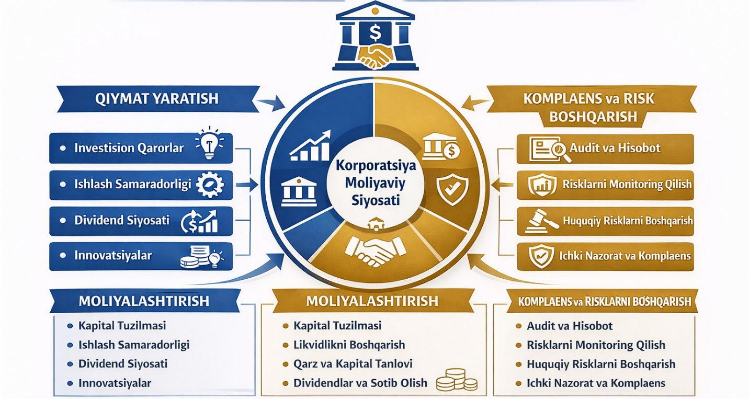
1-rasm. Korporatsiya moliyaviy siyosati.

Bugungi raqobat muhitida korporatsiya moliyaviy siyosati “qisqa muddatli foyda” bilan “uzoq muddatli barqaror qiymat” o‘rtasida muvozanatni topishi shart. Bu muvozanat kapitalni to‘g‘ri taqsimlashga bog‘liq. Ayniqsa, inflyatsiya, foiz stavkalari o‘zgaruvchanligi va valyuta risklari kuchaygan sharoitda moliyaviy siyosatning maqsadlari aniq KPIlarga aylantirilishi kerak. Shu bilan birga, ESG omillarini hisobga olish moliyaviy siyosatning yangi majburiy qatlamiga aylanmoqda.
Korporatsiya moliyaviy siyosati instrumentlari odatda to‘rt yirik blokka birlashadi. Birinchi blok investitsiya siyosati va kapital budjetlashtirish instrumentlaridir. Bu yerda diskontlangan pul oqimlari, ssenariy va sezgirlik tahlillari, real options yondashuvi kabi usullar orqali loyihalar tanlanadi. Amaliyotda barqaror qiymat yaratish uchun “kapital narxiga nisbatan rentabellik ustunligi” asosiy mezon bo‘ladi, agar ROIC kompaniyaning WACC ko‘rsatkichidan yuqori bo‘lsa, qiymat yaratiladi, aks holda, hatto hisobotda foyda ko‘rinsa ham, iqtisodiy qiymat yo‘qolishi mumkin.
Ikkinchi blok kapital tuzilmasi siyosati hisoblanadi: qarz va o‘z kapitali nisbati, qarzning muddati, foiz turi, kovenantlar, qayta moliyalashtirish rejasi, likvidlik buferlari. Optimal kapital tuzilmasi odatda ikki maqsadni qoniqtiradi, moliyaviy leveraj orqali aksiyadorlar daromadini oshirish va defolt xavfini me’yorda ushlash. Bu yerda amaliyot qoidasi shundan iboratki, qarz yuki pul oqimlarining siklikligi va biznes modeliga mos bo‘lishi kerak, masalan, barqaror kesh-floui bo‘lgan kommunal yoki telekom sohalarida yuqoriroq leveraj mumkin, siklik sanoatlarda esa ehtiyotkorlik talab etiladi.
Uchinchi blok dividend va aksiyadorlarga qaytim siyosati - dividendlar, aksiyani qayta sotib olish, kapitalni qisqartirish, maxsus dividendlar. Bu instrumentlar kapital bozoriga signal beradi; barqaror va prognozlanuvchan dividend siyosati risk premiyasini tushirishi mumkin, ammo haddan tashqari yuqori to‘lov investitsiya salohiyatini susaytiradi.
To‘rtinchi blok aylanma kapital va likvidlikni boshqarish: debitor qarzdorlik, zaxiralar, kreditorlar bilan hisob-kitob, pul pozitsiyasi, kassa rejasi, xazinachilik amaliyoti, cash pooling. Aylanma kapitaldagi har bir kunlik yaxshilanish erkin pul oqimini oshiradi.
Amaliyot tahlili shuni ko‘rsatadiki, barqaror qiymat yaratish mexanizmi, asosan, kapitalni taqsimlash intizomiga bog‘liq. Kapital taqsimlashda uchta qoida ustuvor: birinchisi, loyihalar portfeli NPV bo‘yicha ijobiy bo‘lishi; ikkinchisi, kapital narxi doim hisobga olinishi va WACC dinamikasi nazorat qilinishi; uchinchisi, erkin pul oqimlarining muayyan qismi strategik qayta investitsiyaga qayta yo‘naltirilishi. Bu mexanizmni misol bilan tushuntirish mumkin: kompaniyada ROIC 14 foiz, WACC 11 foiz bo‘lsa, spred 3 foizni tashkil qiladi va bu iqtisodiy qiymat yaratishga ishora qiladi; agar qarz narxi oshib, WACC 15 foizga chiqsa, ROIC o‘zgarmasa, spred manfiyga aylanadi va moliyaviy siyosat kapital tuzilmasini, narxlash strategiyasini yoki operatsion samaradorlikni qayta ko‘rib chiqishga majbur qiladi. Shundan kelib chiqib, barqaror qiymat yaratishning birinchi mexanizmi operatsion samaradorlikni moliyaviy KPIlar bilan bog‘lashdir: marja, aylanma kapital aylanishi, CAPEX samaradorligi bir tizimda boshqarilsa, FCF barqaror o‘sadi. Ikkinchi mexanizm risklarni proaktiv boshqarishdir: valyutalar bo‘yicha tabiiy xedj, foiz stavkalari bo‘yicha fiks/flot miksi, xomashyo narxlari bo‘yicha hedj strategiyasi, sug‘urta va kontragent risklarini limitlash. Uchinchi mexanizm korporativ boshqaruv orqali agentlik xarajatlarini kamaytirish: mustaqil direktorlar ulushi, audit qo‘mitasi, ichki nazorat, manfaatlar to‘qnashuvi siyosati, investitsiya qo‘mitasi, xaridlar shaffofligi. To‘rtinchi mexanizm kapital bozori bilan kommunikatsiya: prognozlar sifati, hisobotlardagi izohlar, risklarni ochiqlash, dividend siyosatida izchillik. Ishonch qanchalik yuqori bo‘lsa, kapital narxi shunchalik pastlashadi va WACC kamayishi orqali qiymat o‘sishi tezlashadi.
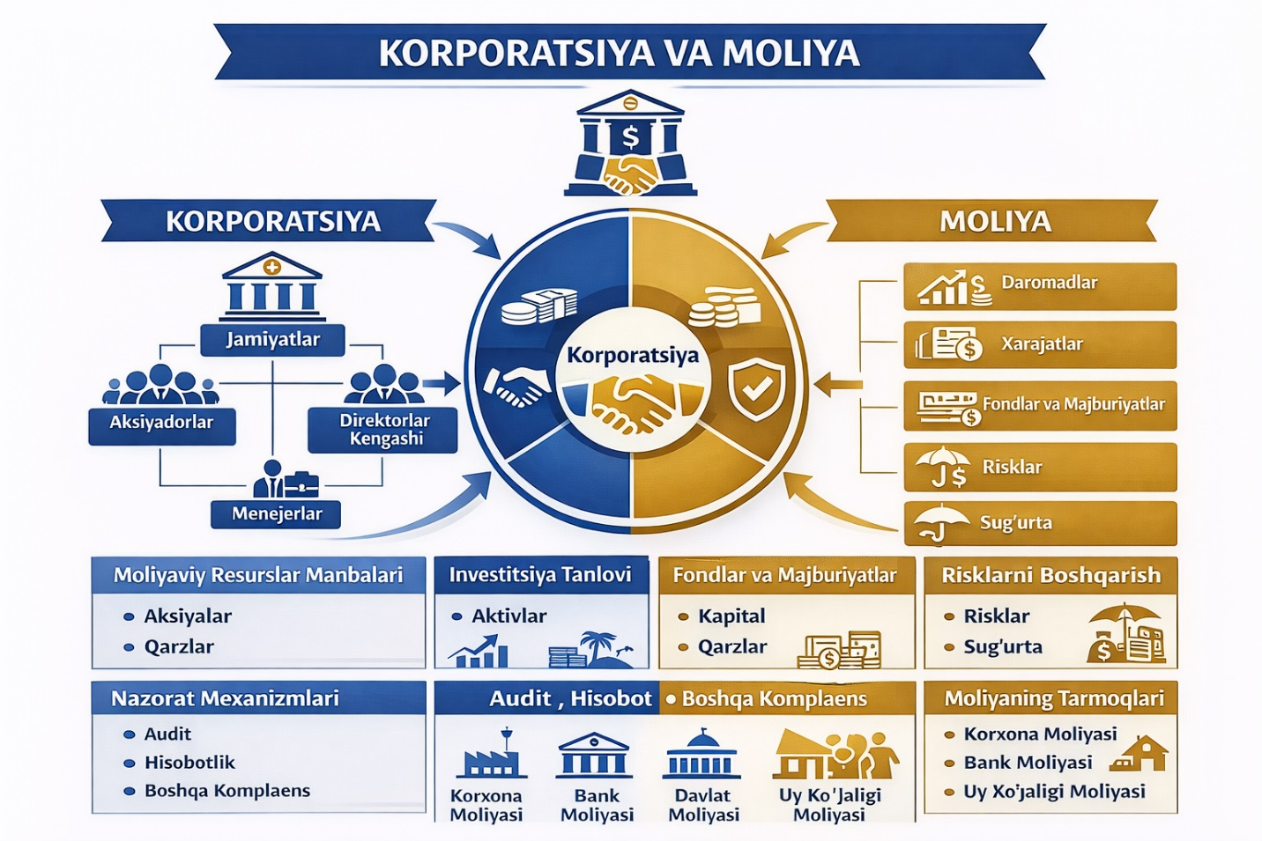
2-rasm. Korporatsiya va moliya

Natijalar nuqtai nazaridan, to‘g‘ri qurilgan moliyaviy siyosat odatda bir nechta ko‘rinishimiz mumkin bo‘lgan effektlarni beradi: likvidlik zaxiralari yetarli bo‘ladi, qarz muddatlari pul oqimlari profiliga moslashadi, kapital qo‘yilmalar portfelida past qiymatli loyihalar qisqaradi, aylanma kapitaldagi «muzlab qolgan» mablag‘lar erkinlashadi, xatarlardan keladigan kutilmagan yo‘qotishlar kamayadi, kapital bozorida baholash multiplikatorlari barqarorlashadi. Bunday siyosatda «dividend-investitsiya-qarz» uchburchagi doim rejalashtirilgan bo‘ladi: dividendlar biznesning imkoniyatlarini bo‘g‘maydi, investitsiyalar likvidlikni xavf ostiga qo‘ymaydi, qarz leveraji esa defolt xavfini oshirmaydi. Shu bilan birga, barqaror qiymat faqat moliyaviy formulalar bilan emas, strategik kapital bilan ham yaratiladi: inson kapitali, innovatsiya, brend, ma’lumotlar infratuzilmasi va ta’minot zanjiri chidamliligi vaqt o‘tishi bilan moliyaviy natijalarni kuchaytiradi. Shu sababli moliyaviy siyosat CAPEXni faqat moddiy aktivlarga emas, R&D, raqamli platformalar, kiberxavfsizlik, kadrlar salohiyatiga ham to‘g‘ri taqsimlashi zarur.
Demak, korporatsiya moliyaviy siyosati maqsadlari aniq belgilangan, instrumentlari tizimlashtirilgan va qiymat drayverlari bilan bog‘langan bo‘lsa, kompaniya uchun barqaror qiymat yaratish mexanizmi ishlaydi. Bu mexanizm kapital narxi ustidan nazorat, kapital taqsimlash intizomi, risk-menejment, korporativ boshqaruv va shaffof kommunikatsiyaning birlashgan tizimidir. Qiymat yaratishning eng ishonchli mezoni ROIC-WACC spredi va erkin pul oqimlarining barqaror o‘sishidir. Natijada kompaniya nafaqat qisqa muddatda foyda ko‘radi, balki xatarlarga chidamli, kapital bozorida ishonchi yuqori va innovatsiyaga qobil barqaror biznesga aylanadi.
XULOSA
Xulosa o‘rnida ilmiy umumlashma sifatida aytish mumkinki, korporatsiya moliyaviy siyosati - korporativ qiymat yaratishning markaziy boshqaruv mexanizmlaridan biri bo‘lib, u kapitalni jalb qilish va joylashtirishda optimal mezonlarni belgilaydi, risklarni maqbullashtiradi, likvidlikni barqaror ushlab turadi va manfaatdor tomonlar o‘rtasida muvozanatni ta’minlaydi. Moliyaviy siyosatning samaradorligi uning qanchalik “tizimli” ekaniga bog‘liq. Ayniqsa, raqamli iqtisodiyot va o‘zgaruvchan makroiqtisodiy sharoitda moslashuvchan budjetlash, stress-testlar, hedjing, shaffof hisobot va kuchli korporativ boshqaruv tamoyillari bilan boyitilgan moliyaviy siyosat korporatsiyalarning uzoq muddatli raqobatbardoshligini oshiradi.

FOYDALANILGAN ADABIYOTLAR
- Isakov A. B. Korporativ boshqaruv va moliyaviy qarorlar sifatini oshirish masalalari: monografiya. Toshkent: Iqtisodiyot, 2019.
- Karimov B. X. Moliyaviy menejment: nazariya va amaliyot. Toshkent: Fan va texnologiya, 2018.
- Qodirov Sh. A. Korporatsiya moliyasi va investitsiya siyosatini boshqarish. Toshkent: Innovatsiya-Ziyo, 2020.
- Abdullayev U. S. Bank-moliya tizimi va korporativ moliyalashtirish: o‘quv qo‘llanma. Samarqand: SamDU nashriyoti, 2022.
- Rasulov D. R. Korxonalarda pul oqimlarini boshqarish va likvidlikni ta’minlash. Toshkent: O‘zMU nashriyoti, 2020.
- Xudoyberdiyev S. M. Soliq menejmenti va korxona moliyaviy siyosati uyg‘unligi // Iqtisodiyot va innovatsion texnologiyalar. 2021. №4. B. 55-66.
- Nazarov N. A. Moliyaviy risklarni baholash va hedjing instrumentlari // Moliyaviy tahlil va audit. 2022. №2. B. 23-34.

